

**南浔区科技“创新评动力”数字化应用系统项目**

**概要设计说明书**

浙江中测新图地理信息技术有限公司

变更记录

|  |  |  |  |  |
| --- | --- | --- | --- | --- |
| **版本号** | **修改点说明** | **变更日期** | **变更人** | **审批人** |
| V1.0 | 创建 | 2022-05-12 | 王宇帆 | 叶冬梅 |
|  |  |  |  |  |
|  |  |  |  |  |
|  |  |  |  |  |
|  |  |  |  |  |
|  |  |  |  |  |
|  |  |  |  |  |
|  |  |  |  |  |

修改点说明的内容有如下几种：创建、修改（+修改说明）、删除（+删除说明）

**目 录**

目 录

1. 项目概述 1

1.1. 项目背景 1

1.2. 编写依据 1

1.2.1. 建设目标 1

1.2.2. 建设原则 1

2. 现状与需求分析 2

2.1. 现状分析 2

2.2. 需求分析 2

2.2.1. 业务需求 2

2.2.2. 功能需求 3

2.2.3. 非功能性需求 6

2.2.4. 用户分析 8

3. 设计依据 9

4. 总体技术设计 10

4.1. 系统框架 10

4.1.1. 基础设施层 11

4.1.2. 数据资源层 11

4.1.3. 应用服务层 11

4.1.4. 应用表现层 12

4.2. 关键技术 12

4.2.1. 采用B/S结构设计 12

4.2.2. 统一信息门户的一站式登录 12

4.2.3. 统一规划空间数据和应用平台 13

4.2.4. “统一存储、统一服务”的数据服务模式 14

4.2.5. 基于海量、多源、异构数据的一体化管理 14

4.2.6. 基于多尺度、多时空数据的一体化管理 15

4.2.7. “随需应变”的柔性系统 15

4.3. 系统功能设计 15

5. 数据库设计 16

5.1. 数据库环境说明 16

5.2. 标识符与约定 16

6. 接口设计 16

6.1. 系统用户模块 17

6.2. 统计数据模块 18

6.3. 选项信息模块 19

6.4. 企业信息模块 21

7. 系统出错设计 23

7.1. 出错信息 23

7.2. 出错处理对策 23

浏览器兼容 23

信息查看问题 23

7.3. 系统维护设计 23

# 项目概述

## 项目背景

本文档是对“南浔区科技‘创新评动力’数字化应用系统项目”设计方案的描述，用来指导数据库的建设、开发思路的指导、与其它相关系统和数据的交互等。作为开发人员的输入参考文档，本设计书的主要内容包括引言、总体设计、系统数据结构设计、接口设计、系统出错设计五部分。

## 编写依据

（1）内部引用

《南浔区科技“创新评动力”数字化应用系统项目可行性分析报告》v1.0

《南浔区科技“创新评动力”数字化应用系统项目产品需求规格说明书》 1.0

* + 1. **建设目标**

“南浔区创新评动力”系统的建设目标是在深化“亩均论英雄”改革基础上，叠加“创新评动力”体系，形成从创新投入到绩效产出的评价闭环，注重创新与贡献、投入与产出相结合，客观反映企业运行全周期情况。为政策协同，资源要素优化配置和叠加运用开辟数据应用先河，最大程度提升政策的持续性、精准性和有效性。该系统基于航测地图、工业企业普查数据、工业企业位置数据、历年评价数据以及新增创新评动力九大指标数据，建设全面化、业务化、智能化的系统功能。

* + 1. **建设原则**

在本项目建设过程中，工作部署主要遵循以下原则：

1. 合理充分的运用计算机技术、GIS技术、数据库技术及网络技术，完成平台功能的开发；
2. 需求调研和代码开发并重，采用“原型系统－用户意见－系统修改－新的原型系统”的循环增量式开发方式；

# 现状与需求分析

## 现状分析

在“亩均论英雄”评价体系中，亩均税收的权重基本占了60%左右，但影响税收的因素比较多(如并购重组、股权转让、资产出售、政策倒闭等等)，往往一次性因素使得一些企业跃升为A类企业，成为基层所说的“临时英雄”，但企业类型的稳定性较差。另一方面，对一些创新型企业来说，在“亩均论英雄”评价体系中创新方面权重偏低(占5分左右)，企业研发投入再大也难以对评价结果产生实质性影响；同时由于产出的滞后性，评价体系不能提前发现这批“潜力英雄”，有可能造成不能及时把必要的资源要素配置给这些企业，进而影响企业的快速成长。因此，针对企业创新投入环节建立一个评价体系，不仅仅是从科技创新的维度提供了一把标尺，而且更能够兼顾好创新投入与产出绩效之间的因果关系，从而建立起更加完善的评价体系。

## 需求分析

* + 1. **业务需求**

打造“创新评动力”应用场景，从研发投入、研发实效、研发主体资质三方面入手，设置九项具体指标，对规上工业企业研发创新进行精准评价，建立从科学评价、结果应用、政策配置、反向倒逼的全过程科技企业提质增效闭环管理系统。

* + 1. **功能需求**

#### 业务流程图

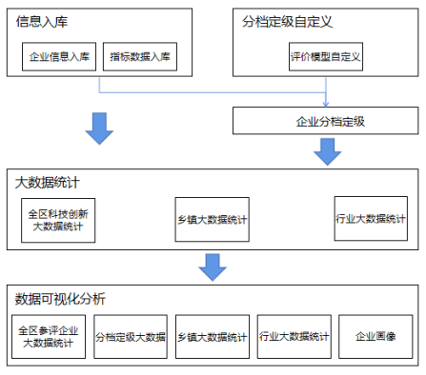

图2-1 业务流程图

#### 功能模块划分

南浔区创新评动力系统主要分为全区企业一张图、科技创新大数据可视化、精准企业画像、后台管理、亩产数字地图打通五大模块。

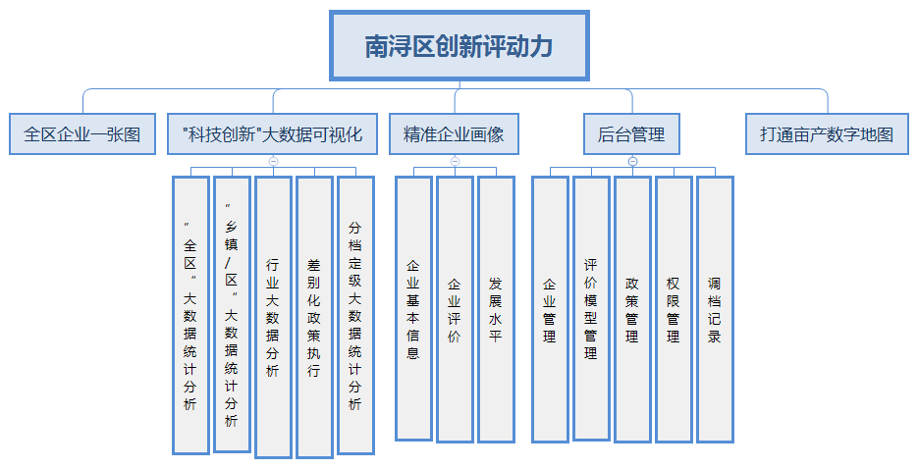图2-2 南浔区创新评动力功能

1. 全区企业一张图展示模块

主页动态地图以航测数据、行政区界数据为底图，叠加企业POI数据。地图底图实现地图图层加载与控制，包括：通过调取天地图服务加载卫星影像图和电子地图、南浔区航摄影像地图图层、南浔区工业企业点位及企业范围数据图层。地图底图需满足以下操作功能：

表 2-1地图展示模块

|  |  |  |
| --- | --- | --- |
| **序号** | **功能** | **描述** |
| 1 | 地图浏览 | 显示地图，矢量地图数据显示，跨平台的浏览器支持。 |
| 2 | 辅助功能 | 放大、缩小、平移、测距等 |
| 3 | 区域导航及筛选 | 提供地图缩略图，便于快速到达要查看的区域，并展示选中区域数据 |
| 4 | 查询定位功能 | 在地图上可以查询到一个企业的名称，并显示该企业在地图上的位置。 |
| 5 | 全景显示 | 显示全景地图并显示对应的企业poi |
| 6 | 行业筛选 | 选择某个行业仅展示该行业数据 |
| 7 | 研发投入区间筛选 | 筛选出在某个研发区间的企业数据在地图上展示 |
| 8 | 自定义统计 | 在地图上自定义选定范围，展示该范围企业数据 |
| 9 | 年份筛选 | 选择年份查看不同年份数据 |
| 10 | 地图切换 | 切换电子地图鱼高清影像地图 |
| 11 | 纯净模式 | 切换一张图纯净模式展示 |

1. “科技创新”大数据可视化模块

根据企业分档定级设计分类图标表示区内企业定位及分布信息，在大数据展示层面，把整个区域大维度的统计指标直接叠加到地图上显示，可通过鹰眼图点击交互、时间下拉选择、条件筛选等进行数据筛选与图表切换，增加地图与统计数据可视化的联动性。

表 2-2大数据可视化模块

|  |  |  |
| --- | --- | --- |
| **序号** | **功能** | **描述** |
| 1 | 创新力评价十大指标 | 以醒目的艺术数字展示选中企业创新力评价十大指标 |
| 2 | 企业创新评价不等径环状图 | 以不等径环状图表示南浔区积极型、稳健型、保守型、趋零型四种类型企业的占比情况以及企业数量 |
| 3 | 差别化政策执行 | 以横向滚动的形式展现差别化政策的内容展示 |
| 4 | 各镇/区创新评价情况 | 以纵向叠加柱状图表示各镇/区创新企业分布情况，并可查看各个乡镇各个创新指标的详细对比情况 |
| 5 | 企业评价排行 | 以滚动列表形式表示全区前100名企业的企业名称，点击大单个企业地图定位到该企业所在位置并弹出简要信息。 |
| 6 | 特色行业研发投入规模 | 以等径环状图表示展示南浔区特色行业研发投入占比情况以及研发投入规模情况 |
| 7 | 复合评价 | 支持选择按乡镇、科技评价结果、行业等进行复合评价，精细化统计各乡镇企业创新评价情况以及某一创新评价分类企业的各乡镇分布情况 |

1. 精准企业画像模块

精准企业画像主要包括企业概况，企业评价、发展水平三部分，从这三个维度具体描述一家企业的经营发展状况，支持年份数据筛选。

表 2-3精准企业画像模块

|  |  |  |
| --- | --- | --- |
| **序号** | **功能** | **描述** |
| 1 | 企业概况 | 展示企业基本信息和企业用地情况两部分 |
| 2 | 企业评价 | 展示创新评价结果及各个指标详细情况，亩均评价结果 |
| 3 | 发展水平 | 展示企业排名情况（区内排行和全区行业内排行）、发展水平指数变化图 |
| 4 | 历史数据回顾 | 展示企业历年指标情况 |

1. 后台管理模块

后台管理主要包括企业管理、政策管理、评价模型、权限管理、调档记录五部分。

1. 企业管理

对所有南浔区参评工业企业数据进行综合管理，其中功能点包括：数据筛选、企业查询、导入、导出、企业信息查看、编辑以及企业调档；

1. 政策管理

政策管理主要针对差别化执行政策进行上传和修改，确保差别化执行政策在系统中是最新版本。

1. 评价模型

评价模型管理主要针对数据计算规则实现自定义效果，对于不同年份的数据可根据不同的计算规则或者相同的计算规则查看全区企业或单个企业的年变化情况，主要功能包括模型新建、模型启用或停用、模型查看、模型删除。

1. 权限管理

权限管理只要针对不同乡镇的数据源的进行数据权限上的管理，乡镇管理员账号只能看到对应乡镇的数据，超级管理员拥有所有数据权限以及权限账号新增权限。

1. 调档记录

调档记录可针对历史企业调档进行追溯管理，记录企业每次调档过程，功能上支持对于操作日志的时间区间筛选以及企业名称模糊查询。

1. 亩产数字地图打通

提供页面跳转入口，可直接跳转到亩均数字地图系统，查看经信口的企业详情以及全区企业情况。

* + 1. **非功能性需求**

#### 系统性能需求

本项目的整体性能要求包含以下几方面内容：

1. 网络平台要求数据传输网络畅通、快捷、安全、可扩展。
2. 系统平台要求采用通用性好的计算机系统、安全可靠的操作系统以及大型数据库系统，保证系统良好的性能。
3. 支撑平台能为业务应用系统的开发和运行提供技术支撑，并具有灵活的可扩充性和高度的可配置管理性。
4. 应用系统应满足用户的要求，稳定、可靠、实用，人机界面友好，输出、输入方便，图表生成美观，检索、查询简单快捷。
5. 系统具备安全管理功能，能按照信息密级在不同的信息安全域实施相应的安全等级保护；对不同安全等级的信息，通过身份认证和访问控制，实现授权访问。
6. 系统和公共服务平台软件功能应具备容错性，能自动跳过出错的功能点，保证系统其它功能稳定运行。
7. 数据库和软件系统具备备份、恢复能力及一定的容灾性，一旦发生灾难事故能快速的恢复并投入使用。

#### 易用性

平台软件功能设计应充分考虑用户的操作习惯和专业水平，做到简单易用。

1. 软件设计应尽量简化操作流程，尤其是常用的操作流程，涉及参数设置的，具有默认值或选项。
2. 界面简洁明快，可按用户习惯自定义加载功能菜单，且具备记忆功能，能保存用户的设置。常用的工具应设置在工具条或菜单的前端；鼠标移到功能点时，能在状态栏中对该功能点进行简单解释，指导用户操作。
3. 对用户提供的给类帮助文档，如用户手册、管理员手册等，应简单明了，在没有技术人员指导的情况下，用户可自行根据文档的指导进行有关的操作。

#### 系统兼容性

本项目的兼容性主要体现在以下几个方面：

1. 能兼容当前主流的硬件设备。包括主板、内存、硬盘、显卡等。
2. 能兼容当前主流的Windows系列操作系统，包括Windows2003/2008 Server，Windows 7等，可以是32位，也可以是64位。

#### 可靠性

采用稳定性高、可用性好的硬件产品，使用安全成熟度系统软件确保不存在致命的故障，保证系统运行不轻易出现死机。

对于软件系统，在数据入库、更新任务运行过程中，记录日志信息，非正常中断后，可以从中断点启动，继续中断的任务。

提供高可靠性的数据备份、恢复和容灾机制，确保系统数据万无一失。

#### 开放性

纠错接口可以对接其他平台的纠错功能，收集其他平台的纠错信息。

#### 安全性

地理信息公共服务平台数据管理系统的安全建设不是孤立某一方面或某一层次的安全问题，应形成一个完整的安全体系，充分保障系统和公共服务平台的安全、稳定、正常、高效运作。整个安全体系包括硬件安全、软件安全、网络安全、数据安全及配套的安全管理制度等内容，安全管理制度应当以正式规定的形式，由市测绘与地理信息局进行发布，以约束全体工作人员的行为，保证各项安全措施能够落实到位。对用户权限进行限定，没有权限用户不能访问其他的模块。

#### 可追溯性

系统应当具有可追溯性，对系统、数据的任何操作都应当留下历史记录。所有的删除操作都不能真正从数据库中删除，而应保留待删除数据并打上删除标记。所有的修改都不能抹去原来的数据，而应保留待修改数据并打上修改标记。

#### 传输加解密

对精度较高的数据要进行降低精度才能传输，如果必要要传输高精度数据要进行严格的加密。

* + 1. **用户分析**

表 2-4用户分析

|  |  |  |
| --- | --- | --- |
| **序号** | **用户** | **权限** |
| 1 | 超级管理员 | 全区系统查看，后台管理系统增删改查权限 |
| 2 | 管理员用户 | 全区系统查看权限 |
| 3 | 乡镇管理员 | 仅可查看乡镇数据权限 |

# 设计依据

1. 行业标准

《湖州市南浔区建立规上工业企业 “创新评动力”评价体系》

《南浔区深化“亩均论英雄”2.0版改革 促进高质量发展的实施意见》（试行）

《创新能力评价规范团体标准》

（2）软件工程标准规范

《工业企业信息化集成系统规范》（GB/T26335-2010）；

《综合布线系统工程设计规范》（GB50311-2016）；

《电子信息系统机房设计规范》（GB50174-2008）；

《城市地理信息系统设计规范》（GB/T18578-2008）；

《基础地理信息城市数据库建设规范》（GB/T21740-2008）；

《软件工程术语》（GB/T11457-2006）；

（3）软件工程标准规范

《信息技术软件生存周期过程》（GB/T8566-2007）；

《计算机软件文档编制规范》（GB/T8567-2006）；

《软件工程产品质量》（GB/T16260-2006）；

《信息技术信息安全管理实用规则》（GB/T19716-2005）；

《信息安全技术信息系统安全管理要求》（GB/T20269-2006）；

《信息技术软件生存周期过程配置管理》（GB/T20158-2006）；

《计算机软件产品开发文件编制指南》（GB/T8567－1988）；

《计算机软件质量保证计划规范》（GB/T12504－1990）；

《软件维护指南》（GB/T14079－1993）；

《信息处理数据流程图、程序流程图、系统流程图、程序网络图和系统资源图的文件编制符号及约定》(GB/T1526-1989)；

《信息处理系统计算机系统配置图符号及约定》（GB/T14085-1993）；

《计算机软件可靠性及可维护性管理》（GB/T14394-1993）；

《信息技术软件生存期过程》（GB/T8566—1995）；

《政府信息化项目建设管理暂行办法》；

《政务云计算平台应用管理的若干意见》;

# 总体技术设计

## 系统框架

系统整体架构根据相关调研和功能需求分析，南浔区创新评动力系统采用三层结构：数据层、组件层和应用层，如下图3-2所示。系统采用B/S架构模式，架构流程如图3-1所示，

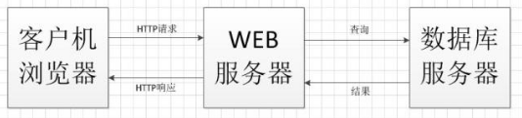

图4-1 B/S常用架构流程

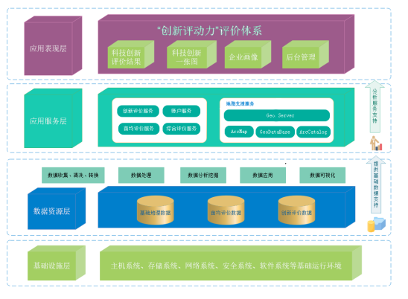

图4-2南浔区创新评动力系统架构

从图中可以看出，该总体框架采用层次化设计思路，将建设内容从逻辑上分为基础设施层、数据资源层、应用服务层、应用表现层进行组织。而且在通用性和稳定性的基础上，通过功能划分，实现以上层服务为导向，逐级设计、逐级细化平台组件的颗粒度。设计中需考虑以下几点：

整个系统从逻辑上分为来组织。系统软件设计采用分层架构技术，以通用性、稳定性定层次，同一层次以功能划分包，以上层服务为导向，逐级设计，逐步细化平台组件的颗粒度。设计中主要考虑以下几点：

按应用需求和功能合理划分软件的层次结构，上层的实现基于下层的功能和数据，并且使同层间功能耦合度达到最小。

在同一层次结构中，按功能相关性和完整性的原则，把逻辑功能和信息交换紧密的部分以及在同一任务下的处理过程放在同一功能组件包中。

尽量达到表现层与功能层分离，表现层只负责用户界面和功能调用逻辑的实现，以大大简化平台上各应用的实现，并真正实现功能的共享。

将表现与功能分层处理，大大提高系统的可扩展性、易布署性。

体系框架中各层具体说明如下：

* + 1. **基础设施层**

基础设施层为“南浔区创新评动力系统”的建设提供硬件支持，而且该层是数据库管理与系统运行的基础，所有的功能模块以及数据库管理工作的实现都依赖于该层。

* + 1. **数据资源层**

数据资源层是企业数据管理和业务运行的基础，项目建设的数据包括规划编制成果数据、南浔经信局提供的审批数据、档案数据、以及历史数据等。这些数据包括空间数据和非空间数据。其中，空间数据由数据库管理系统和空间数据库引擎进行管理和驱动，非空间数据以数据库表或文件夹的形式进行管理。

* + 1. **应用服务层**

应用服务层是基于Geoserve服务器发布地图服务，使用leaflet开发地图组件，以及面向上层应用的功能组件库层，该层是数据库管理与服务系统赖以构建和运行的技术核心，本系统中所有的应用功能，都基于核心组件层所提供的应用功能服务组件来实现。

本层提供的各功能模块的设计，兼顾“分则独立、合则统一”的原则。“合”则可集成到数据库管理与服务系统中，“分”则可成为独立的软件工具。

* + 1. **应用表现层**

应用展示层是直接与用户交互的系统功能层，根据用户需求的不同构建和开发不同的交互界面。应用表现层的各应用将主要根据需求内容实现用户界面设计和完成界面元素驱动下层功能组件的逻辑。

应用展示层分为PC端（B/S），移动端两种形式：

B/S是Brower/Server的缩写，客户机上只要安装一个浏览器（Browser），如Chromer或360浏览器，服务器安装MySQL、 SQL Server等数据库。浏览器通过Web Server 同数据库进行数据交互。

B/S最大的优点就是可以在任何地方进行操作而不用安装任何专门的软件。只要有一台能上网的电脑就能使用，客户端零维护。

## 关键技术

* + 1. **采用B/S结构设计**

系统采用B/S结构设计，以方便系统的设计、开发、应用和维护。 客户机上只需要安装一个浏览器，服务器上安装SQL Server,MySql等数据库；浏览器通过Web Server同数据库进行数据交互。

* + 1. **统一信息门户的一站式登录**

对于项目建设所涵盖的所有应用子系统，用户和权限均来自于南浔区创新评动力系统，以实现基于业务基础平台为统一信息门户的“一站式”登录和应用服务。

门户是与应用、数据、人员、流程进行交互的单一入口。平台用户在日常工作中，只需要通过一个统一的界面，一个统一的用户身份，接受系统的安全认证，用户得到合法认证的“安全令牌（Security Token）”证书后，所有的服务请求将自动附上证书，无需多次认证，从而实现“一站式”的登录服务。如下图所示。

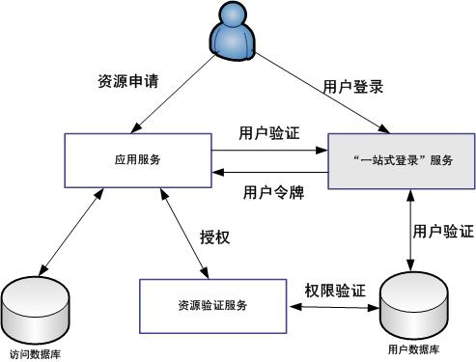

图4-3“一站式”的登录服务

系统将采用门户技术实现系统访问安全，通过严格的用户认证管理方式，严格的数据资源访问权限设置和并发控制机制，保证系统用户的合法性、数据的准确性和保密性、数据传输的安全性。

在实现“一站式”登录时，系统管理员只需要一次在USER的目录数据库中按照现有机构的层次结构建立乡镇和用户，修改乡镇和用户，删除乡镇和用户，所有用户的信息（包括层次信息，如用户属于哪个乡镇等）都会存放在USER的数据库中。其他系统都按照标准的USER协议来读取目录数据库中的内容，这样系统管理员只需要维护一套用户管理，而其他系统都会及时刷新和修改自己的数据库。

可以说，“一站式”登录的信息门户是南浔区创新评动力系统统一的管理规范、统一的业务信息共享、统一的业务办理流程和统一的权限配置管理的重要保证。

* + 1. **统一规划空间数据和应用平台**

从项目建设的实际需求来看，迫切需要采用统一的企业空间数据，包括基础地理数据、编制成果数据、企业信息数据与批后管理数据等。

在应用方面，需要根据不同的客户端，实现各个客户端的数据统一，同时保证各个客户端之间数据的共享和功能互操作，各客户端还要具备良好的可维护性和扩展性。因此，项目建设必须采用统一的应用开发平台，包括操作系统平台、数据库平台、地理信息系统平台和业务基础平台等。采用统一平台，可避免不必要的系统间数据转换、功能调用接口，保证系统的一致性和稳定性。

在本项目中，将采用统一的业务基础平台和现代网络通讯技术，充分考虑与其他信息系统的开放互联、多源数据接口以及网络环境的开放性，形成以完备的规划空间数据库为基础，以开放的系统应用开发与集成框架为依托，集成相关应用的开发与运行环境。

* + 1. **“统一存储、统一服务”的数据服务模式**

数据资源的存储、管理和应用应采用”统一存储、统一服务”的模式。

“统一存储”是指所有的基础数据、业务数据、成果数据等全部集中在数据中心；”统一服务”是指所有的服务包括数据查询服务、业务办公服务等都由应用服务器提供，能够通过电子政务专网或内部网使用相关的服务。

这种模式的优点是数据能够按照标准统一存储，利于数据的整合，为南浔经信局的宏观管理提供了有利的条件。使用统一服务的模式，将来随着工业企业的拓展，数据与业务系统发生关联时，可进一步采用数据交换与同步技术，实现异构数据资源的共建共享。

* + 1. **基于海量、多源、异构数据的一体化管理**

南浔区创新评动力系统软件建设工程的数据库管理系统要存储和管理海量的基础地理类、市政类、规划类的矢量地图数据、栅格影像数据和结构化的关系表数据。系统通过对栅格数据模型、矢量数据模型、关系表数据模型的融合，通过”数据适配器”的技术，实现对矢量、栅格、结构化数据的一体化访问接口，实现了矢量、栅格、结构化数据的一体化存储和管理

系统采用GeoServer发布地图服务，基础数据库平台选用MySQL，无论空间数据还是属性数据，都可以满足海量数据（TB级）管理的要求。基础地形图、规划编制成果数据的随时更新和周期性（3-5年）更新要求也可以得到充分保证。较为理想地实现规划行业中涉及到的各种海量数据的存储、索引、管理、查询、处理及数据的深层次挖掘问题。

* + 1. **基于多尺度、多时空数据的一体化管理**

采用时空一体的数据管理模型和历史数据状态变迁表来管理这些数据及其历史变化，实现了历史和现势数据的统一管理，可以做到在任何时间点上历史数据或现状数据的再现，以及指定任何一个企业的现状数据随时间的变化情况。

* + 1. **“随需应变”的柔性系统**

扩展性良好的软件系统应当能够适应用户不断提出的要求，这种适应是动态的、即插即用的。一个软件系统经常会伴随着业务流程的变更而调整，新的功能模块有时会因某种需要被添加进来，因此，用户需要能够在自己的能力范围内调整软件系统的行为，定制自己的业务逻辑，这种机制可以保证用户要求得到更加及时的响应。在系统运行的过程中，只需要对系统的模型库或配置文件进行简单的修改，就可重新生成新的应用系统，改变系统的运行的方式，适应新的业务需求。

## 系统功能设计



图4-4 南浔区创新评动力功能

# 数据库设计

本项目中的数据以关系型数据表为主，数据表结构相对稳定，表关系并不复杂。且数据量不大， 单表总数据量基本不超过万条。 但应考虑到对GIS 服务器的支持， 本项目中GIS 数据发布服务选用开源的Geo Server 服务。

根据以上数据特点，结合成本、运维、稳定、性能、扩展、安全、接口等多方面因素，选择 MySql 数据库作为本项目的数据库。其主要优势有：

开源数据库，成本低、开放源代码，无版权问题。

数据库体积小、速度快，符合当前项目的数据体量

应用广泛，因此运行稳定，社区资料丰富

是本公司项目中最常使用的数据库，使用经验丰富，开发效率高

提供 TCP/IP、ODBC 和 JDBC 等多种数据库连接途径，方便开发。

## 数据库环境说明

服务器：由于本项目数据量不大，数据库不需要单独部署在数据服务器，用应用服务器使用相同的服务器发布。

网络环境：数据库与应用服务之间采用局域网或本机的方式连接

## 标识符与约定

实体表名使用小写名词，如user; 关系表名使用下划线连接两个名词：如user_role;

表名命名使用常见的英文名词单数， 如: boat; 不使用不常见的英文单词而可以用全拼代替，如：jiankong(监控)。

字段命名采用小写英文字母，英文单词之间用下划线连接如：user_name

Bool字段名采用过去时态命名，如：Disabled

# 接口设计

南浔区科技“创新评动力”数字化应用系统项目的开发采用了前后端分离的方式，此种方式有利于前期开发、功能升级以及项目部署的效率性和稳定性。

其中后端的开发选择了Java语言和目前最成熟的Spring框架，接口采用了Restful的模式。开发完成的后端会被部署在专门的服务器上，根据调用的接口和输入的参数值，执行对应方法逻辑，如参数校验、数据库查询、密码校验、数据分析处理等，最后将结果以统一的json格式进行返回 ，以同时满足不同前端的各种需求。

目前共约40个功能接口，后续也会适应需求进行增删，这些接口大致分为了系统用户模块，统计数据模块，选项信息模以及企业信息模块。大致说明如下：

## **系统用户模块**

1. 功能说明

包括用户的登录，登出，增加用户，更新系统用户密码、权限等，删除用户，分析查询用户，根据id查询用户功能。

1. 输入

根据接口的不同，输入用户名、用户ID等所需信息。

1. 输出

统一格式的Json，包括状态码，参考信息和数据结果。示例如下：

调用增加系统用户接口成功时的返回形如：

{

     "code": 200,

    "message": "",

    "data":{}

}

1. 相关接口

|  |  |
| --- | --- |
| 接口描述 | 接口链接 |
| 用户登录 | /sys/users/login |
| 用户登录登出 | /sys/users/loginOut |
| 分页查询系统用户 | /sys/users |
| 增加系统用户 | /sys/users |
| 根据id查询系统用户 | /sys/users/{id} |
| 更新系统用户 | /sys/users/{id} |
| 删除系统用户 | /sys/users/{id} |

## **统计数据模块**

1、功能说明

包括全区、各镇（区、街道）、各行业、各年份、各类型的评价指标统计情况。

2、输入

根据接口的不同，输入年份、镇（区、街道）、行业、类型等所需信息。

3、输出

统一格式的Json，包括状态码，参考信息和数据结果。示例如下：

调用增加系统用户接口成功时的返回形如：

{

     "code": 200,

    "message": "",

    "data":{}

}

4、相关接口

|  |  |
| --- | --- |
| 接口描述 | 接口链接 |
| 获取评价指标 | /evaluation/innovationMotivation/getEvaluatingIndicator |
| 获取乡镇评价指标 | /evaluation/innovationMotivation/getEvaluatingIndicatorGroupByTown |
| 获取历史评价指标 | /evaluation/innovationMotivation/getEvaluatingIndicatorHistory |
| 获取科技创新评价分类 | /evaluation/innovationMotivation/getEvaluatingClassification |
| 获取乡镇科技创新评价分类 | /evaluation/innovationMotivation/getTownEvaluatingClassification |
| 获取企业创新评价排行 | /evaluation/innovationMotivation/getEnterpriseEvaluatingRank |
| 获取行业研发投入规模 | /evaluation/innovationMotivation/getIndustryRdSpends |
| 获取亩均评价指标 | /evaluation/areaValue/getEvaluatingIndicator |

指标计算方式由用户与设计人员商议敲定，具体如下：

**一张图中指标计算方式：**

|  |  |  |
| --- | --- | --- |
| **一级指标** | **二级指标** | **公式** |
| 研发活动率 |  | 有得分的企业数量/总企业数量 |
| 研发投入规模 |  | 所有企业研发投入之和(万元) |
| 研发投入增幅 |  | （所有企业本年度研发投入之和-所有企业上年度研发投入之和）/所有企业上年度研发投入之和 |
| 研发投入占工业增加值比重 |  | 所有企业研发投入之和/所有企业本年度工业增加值之和 |
| 科研人员占比 |  | 所有企业本年度研究开发人员数之和/所有企业总人数之和 |
| 近三年知识产权 | 发明专利 | 所有企业发明专利个数之和 |
| 实用新型专利 | 所有企业实用新型专利个数之和 |
| 外观专利 | 所有企业外观专利个数之和 |
| 软件著作权 | 所有企业软件著作权个数之和 |
| 新产品产值率 |  | 所有企业当年度新产品产值之和/所有企业当年度工业总产值之和 |
| 近三年承担科技、人才项目 |  | 所有企业当年度承担科技、人才项目数量之和（excel只有具体项目，需人工计算每个企业的项目数） |
| 企业主体资质 | 省科技型企业 | 企业主体资质为省科技型企业的企业数量+企业主体资质为国家高新技术企业的企业数量 |
| 国家高新技术企业 | 企业主体资质为国家高新技术企业的数量之和 |
| 企业研发平台资质 |  | 拥有企业研发机构的所有企业数量之和 |

## **选项信息模块**

1、功能说明

包括查询年份列表，乡镇列表，创新类型，行业，亩均类型等选项新型。

2、输入

无。

3、输出

统一格式的Json，包括状态码，参考信息和数据结果。示例如下：

调用增加系统用户接口成功时的返回形如：

{

     "code": 200,

    "message": "",

    "data":{}

}

4、相关接口

|  |  |
| --- | --- |
| 接口描述 | 接口链接 |
| 获取年份列表 | /com/enterprise/getYearList |
| 获取乡镇列表 | /com/enterprise/GetTownList |
| 获取创新类型 | /com/enterprise/getInnovationTypeList |
| 获取特色行业列表 | /com/enterprise/getSpecialIndustryList |
| 获取亩均类型 | /com/enterprise/GetAreaTypeList |
| 获取行业信息列表 | /com/industry/getAll |

**科技创新九大指标得分计算方式：**

|  |  |
| --- | --- |
| **指标** | **计算方式** |
| 研发投入规模 | 采用累进制计分。  1、当年度产生研发费用0-100万元的，达到100万元得5分，低于100万元的按比例得分；  2、当年度产生研发费用100万-200万的，在得5分基础上，达到200万加2分，100-200万元的按比例加分；  3、当年度产生研发费用200万-500万的，在得7分基础上，达到500万加3分，200-500万元的按比例加分；  4、当年度产生研发费用500万-2000万的，在得10分基础上，达到2000万加10分，500-2000万元的按比例加分；  5、当年度产生研发费用2000万元以上的，在得20分基础上，每100万加0.5分，最高加5分。 |
| 研发投入增幅 | 按研发投入规模分档计分，基本分10分，加分最高为15分，扣分不超基本分。  1、当年度产生研发费用0-100万元得，每增长1%加0.2分，每下降1%扣0.05分；  2、当年度产生研发费用100-200万元得，每增长1%加0.4分，每下降1%扣0.1分；  3、当年度产生研发费用200-500万元得，每增长1%加0.6分，每下降1%扣0.15分；  4、当年度产生研发费用500-2000万元得，每增长1%加0.8分，每下降1%扣0.2分；  5、当年度产生研发费用2000万元以上的，每增长1%加1分，每下降1%扣0.25分；  6、当年研发投入强度达到20万元/亩以上的，该指标可直接得25分。 |
| 研发投入占比 | 占比达到20%及以上得满分，低于20%按比例得分。 |
| 科研人员占比 | 占比达到10%及以上得满分，低于10%按比例得分。 |
| 近三年新拥有有效知识产权 | 一个发明专利得2.5分，一个实用新型、外观或软件著作权得0.5分，最高5分。 |
| 企业工业新产品产值率 | 占比达到60%及以上得满分，低于60%按比例得分 |
| 近三年承担科技、人才项目 | 承担国家、省、市科技或人才项目每项目分别得分10分、8分、2分，可累计计算，最高得分10分。 |
| 企业主体资质 | 省科技型企业得2分，国家高新技术企业得5分（以最高分计）。 |
| 企业研发平台资质 | 省级高新技术企业研发中心、省级工业企业设计中心得5分；省级企业研究院、省级企业技术中心得8分；省级重点企业研究院及以上、国家级企业技术中心得10分（以最高分计）。 |

## **企业信息模块**

1、功能说明

包括查询企业基本信息，历史信息，企业各指标排行，获取企业列表，位置信息，报表等功能。

2、输入

根据接口的不同，输入年份、企业id，企业信用代码等所需信息。

3、输出

统一格式的Json，包括状态码，参考信息和数据结果。示例如下：

调用增加系统用户接口成功时的返回形如：

{

     "code": 200,

    "message": "",

    "data":{}

}

4、相关接口

|  |  |
| --- | --- |
| 接口描述 | 接口链接 |
| 根据id获取企业信息 | /com/enterprise/getEnterpriseInfoById |
| 根据id获取企业历史信息 | /com/enterprise/getHistoryEnterpriseInfo |
| 根据识别码获取企业基本信息 | /com/enterprise/getEnterpriseInfoByCode |
| 获取企业创新评价各指标排行 | /com/enterprise/getIndicatorRank |
| 更新企业基本信息 | /com/enterprise/updateEnterpriseInfo |
| 更新企业创新评动力信息 | /com/enterprise/updateEnterpriseInnovationInfo |
| 获取企业列表 | /com/enterprise/getEnterpriseList |
| 获取企业位置信息列表 | /com/enterprise/getEnterpriseLocationList |
| 获取企业历史得分 | /com/enterprise/getEnterpriseHistoryScore |
| 导入excel文件更新企业数据 | /com/enterprise/importExcel/{year} |
| 导出报表 | /com/enterprise/importExcel/{id} |
| 手动调整企业评价等级 | /com/grade/adjust |
| 查询所有调档记录 | /com/grade/getAll |

**业画像中指标计算方式：**

|  |  |  |
| --- | --- | --- |
| **一级指标** | **二级指标** | **内容（对应excel内容）** |
| 研发投入规模 |  | 本年度研发投入 |
| 研发投入增幅 |  | （本年度研发投入-上年度研发投入）/上年度研发投入 |
| 研发投入占工业增加值比重 |  | 本年度研发投入/本年度工业增加值 |
| 科研人员占比 |  | 本年度研究开发人员数/总人数 |
| 近三年知识产权 | 发明专利 | 发明专利个数 |
| 实用新型专利 | 实用新型个数 |
| 外观专利 | 外观专利个数 |
| 软件著作权 | 软件著作权个数 |
| 新产品产值率 |  | 当年度新产品产值/当年度工业总产值 |
| 近三年承担科技、人才项目 |  | 当年度承担科技、人才项目情况(展示具体字段内容，而非项目数，例：省级重点研发计划科技项目、2个市级南太湖特支计划) |
| 企业主体资质 |  | 企业主体（展示具体字段内容，例：高新技术企业、省级科技型企业） |
| 企业研发平台资质 |  | 企业研发机构（展示具体字段内容，例：省级农业重点企业研究院、省级企业研究院、省级高新技术企业研发中心） |

# 系统出错设计

## **出错信息**

状态码表

|  |  |  |  |
| --- | --- | --- | --- |
| 序号 | 状态码 | 名称 | 含义 |
| 01 | 200 | SUCCESS | 操作成功 |
| 02 | 500 | FAILED | 操作失败 |
| 03 | 401 | UNAUTHORIZED | 参数检验失败 |
| 04 | 402 | VALIDATE_FAILED | 暂未登录或token已经过期 |
| 05 | 403 | FORBIDDEN | 没有相关权限 |

## **出错处理对策**

### **浏览器兼容**

在系统加载过程中遇到无法正常加载页面的情况，或是页面比例失衡部分模块无法加载的情况、或是页面样式失真，是浏览器兼容的问题。推荐使用谷歌浏览器，或者360等浏览器的极速模式即可解决页面不兼容问题。

### **信息查看问题**

统计汇总数据的查看和网络状况、及服务器处理有关，当筛选较大数据量时加载过程与网络状况关系密切，需要稍等片刻。

图片等数据加载缓慢与网络状况关系密切，请在网络良好的环境下运行，在网络不好时需要稍等片刻。

## **系统维护设计**

对于用户业务操作出错，系统对所有用户输入数据、系统接口调用参数进行检查，如不符合系统规则则返回错误信息，有用户交互界面的需要在界面上显示出错信息。

对于系统程序异常，程序模块需要记录错误日志，调用模块需要记录try catch得到的异常信息，包括堆栈调用信息，以方便问题的定位和原因查找。

各个程序调用统一的日志模块将错误信息记录到日志文件中，日志文件保存在程序目录Log文件夹中，已便于统一管理。

下表是系统一般性出错情况及补救措施。

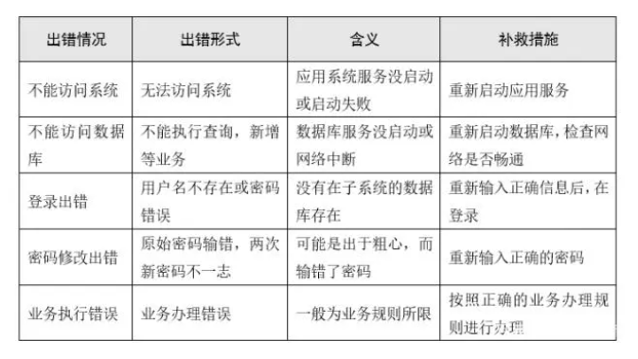

系统在系统检查与维护方面，采用日志模块记录系统运行过程状态以及出现的问题。

系统外部接口调用前后都要进行日志的详细记录，方便接口调试；系统中重要的状态信息的变化都要通过日志记录下来，方便查问题时还原现场，推断程序运行过程；系统入口与出口记录输入与输出，方便定位问题；任何业务异常都进行日志详细记录；日志记录要求清晰准确，能够通过日志准确定位系统问题。

系统输出调试日志一定程度上会影响到系统运行效率，出于系统性能考虑，默认情况下，日志级别设为“ERROR”，调试信息不会输出。当需要输出调试信息时，开发人员手工修改系统配置文件中的日志级别为“DEBUG”，从而获取相关调试信息。